НАСКАЕВ ИРЕК ЗИНЕТУЛЛОВИЧ

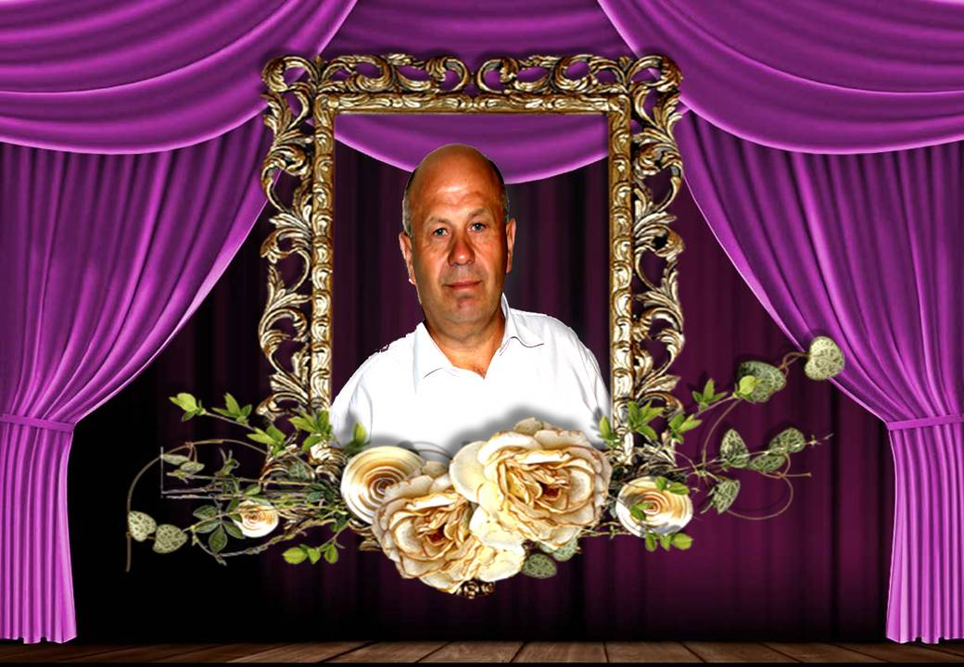

Наскаев Ирек Зинетуллович родился 9 ноября 1954 года в деревне Татарские Шуруты Комсомольского района Республики Чувашии. Ирек Зинетуллович хореограф высокого класса, его занятия проходят на высоком профессиональном уровне, танцы отличаются выразительным рисунком, продуманностью, оригинальной постановкой, сложной техникой. Результатом его кропотливой работы стало создание детского хореографического ансамбля «ИрНас», в составе которого учащиеся различного возраста. Коллектив ансамбля – один из лучших танцевальных групп города и республики. Талант Ирека Зинетулловича, как балетмейстера, ярко проявился в организации и проведении многих массовых мероприятий, проводимых не только в рамках города, но и на республиканском, всероссийском уровнях.
За добросовестный творческий труд, высокое профессиональное мастерство Иреку Зинетулловичу присвоено звание «Заслуженный работник культуры РТ» (1991 г.). Он награжден Почетными грамотами Министерства культуры и народного образования, нагрудным знаком «За достижения в культуре» (2014 г.), благодарственным письмом председателя Государственного Совета РТ Ф.Х. Мухаметшина (2019 г.).
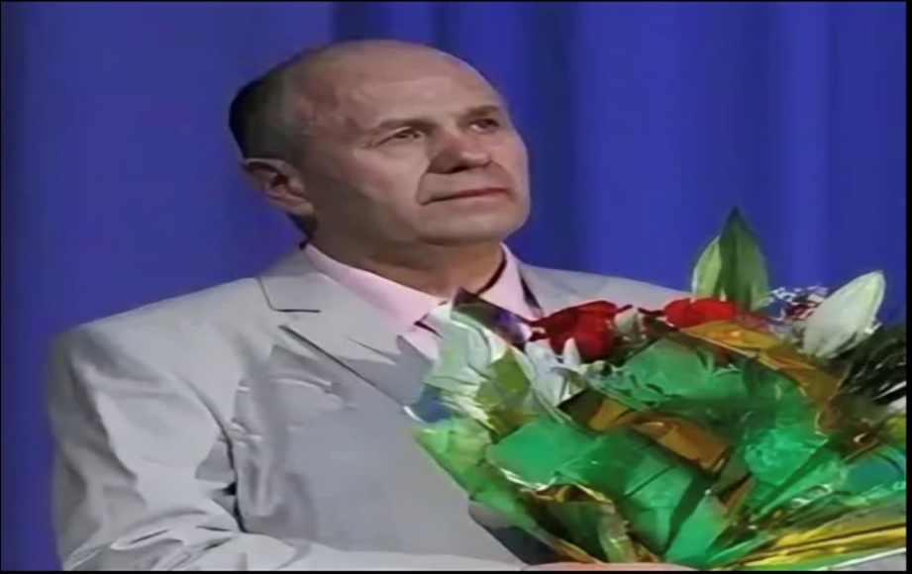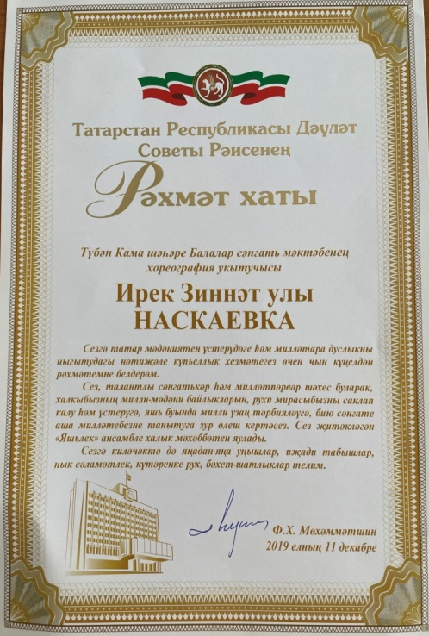
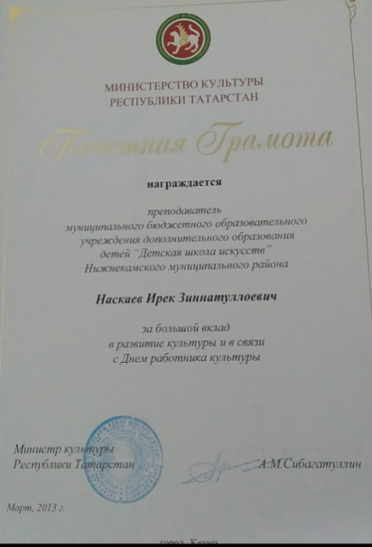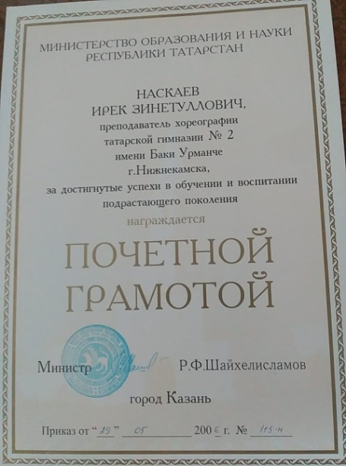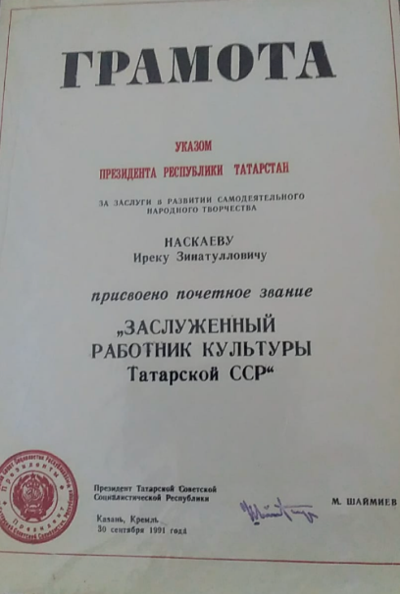


«Я родился и вырос в татарской деревне Татарские Шуруты Комсомольского района Республики Чувашия. С детства я интересовался гармонистами, меня привлекали виртуозы - гармонисты, баянисты. Очень хотелось научиться играть на гармошке. И как - то старший брат привез мне гармошку. Я был бескрайне счастлив и очень скороосвоил секреты инструмента и научился играть различные народные напевы. После окончания восьмого класса я поступилна оркестровое отделение культпросвет училища г. Елабуга,окунулся в творческую атмосферу. Однажды стал свидетелем того, как один студент исполнял башкирский танец и был восхищен этим. Именно в тот момент, неожиданно для себя, ятвердо решил стать танцором и перевелся на хореографическое отделение. После окончанияучебы в училище, в 1973году я поступил в Казанский государственный институт культуры.
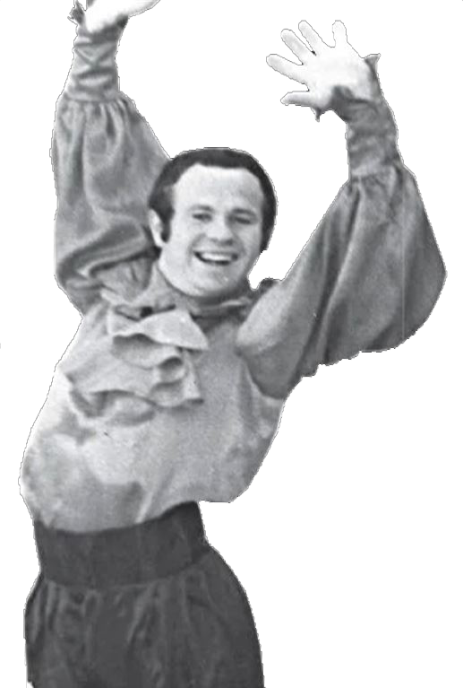
По распределению я был направлен в город Чистополь в качестве руководителя хореографического коллектива при ГДК. В 1979 году меня пригласили преподавать в Елабужское культурно-просветительское училище.
В 1982 году по рекомендации Министерства культуры РТ был приглашен на работу в г.Нижнекамск в качестве художественного руководителя народного ансамбля песни и танца «Яшьлек». Фактически мне пришлось начинать все с нуля: набрав новый состав танцевальной группы, обновив оркестровую и хоровую группу, я создал новую программу. Посещая села в дни национальных праздников, подмечал оригинальные фольклорные элементы, после проводил сценическую обработку. С ансамблем много гастролировали по селам и городам Республики Татарстан, Поволжья. В 1991 году мне было присвоено почетное звание «Заслуженный работник культуры РТ».
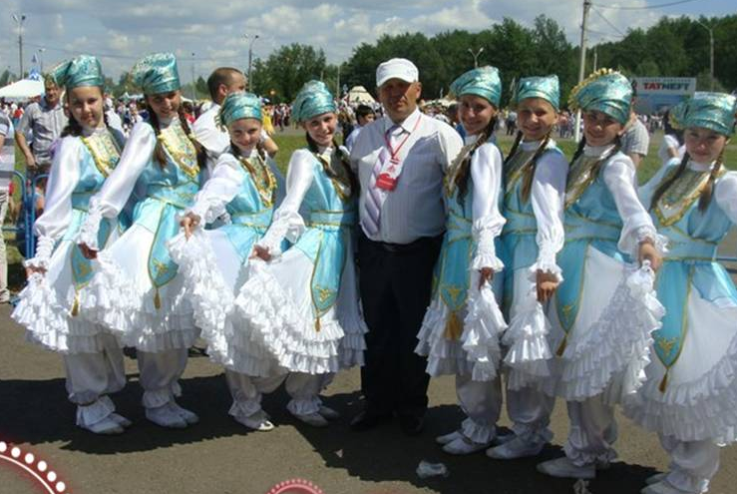
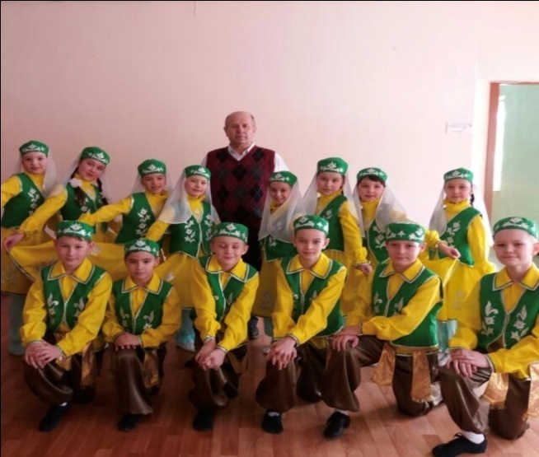
В 1992 году я был приглашен в татарскую гимназию №2 имени Баки Урманчев качестве преподавателя хореографии. Здесь был создан детский хореографический ансамбль «ИрНас».

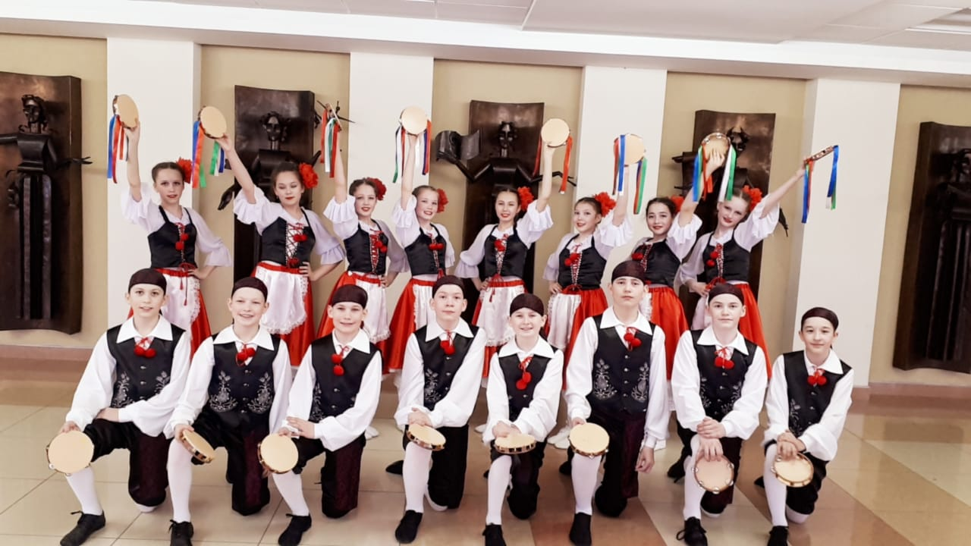

Ансабль неоднократно становился лауреатом международных, республиканских, региональных и муниципальных конкурсов.

Ежегодно хореографический ансамбль принимал участие в Федеральных Сабантуях, проходивших в городах: Ульяновск, Астрахань, Томск, Новосибирск, Владивосток, Екатеринбург, Нижний Новгород, Красноярск, Тюмень, Чебоксары. В 2014 году я был награжден нагрудным знаком Министерства культуры РТ «За достижения в культуре».

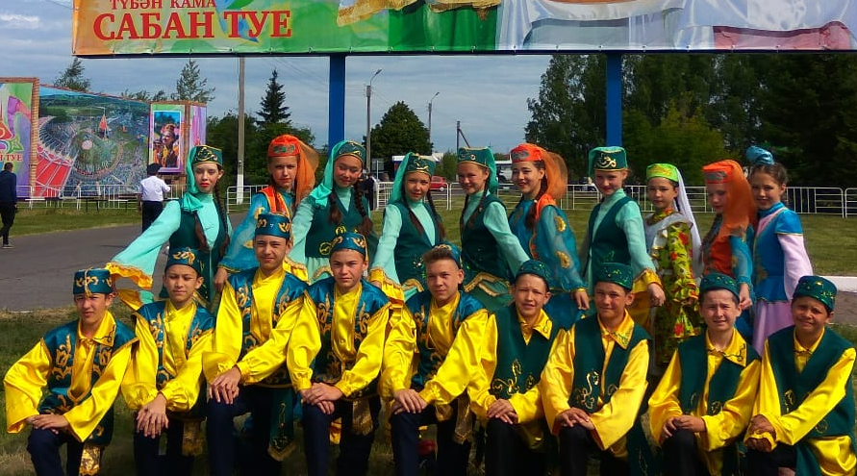

На своих уроках и внеклассных мероприятиях я всегда старался воспитывать целостную духовно-развитую личность, приобщать учащихся к нравственным ценностям, оказывать помощь ребенку в развитии и совершенствовании его личности, самореализации.
Выявляя детей с ярко выраженными хореографическими способностями, я поддерживал их стремление к совершенствованию, достижению высокого уровня исполнительского мастерства. Когда – то я выбрал профессию педагога-хореографа и для меня это не просто профессия или работа – это призвание, состояние души, образ жизни, которому я посвятил более 40 лет!

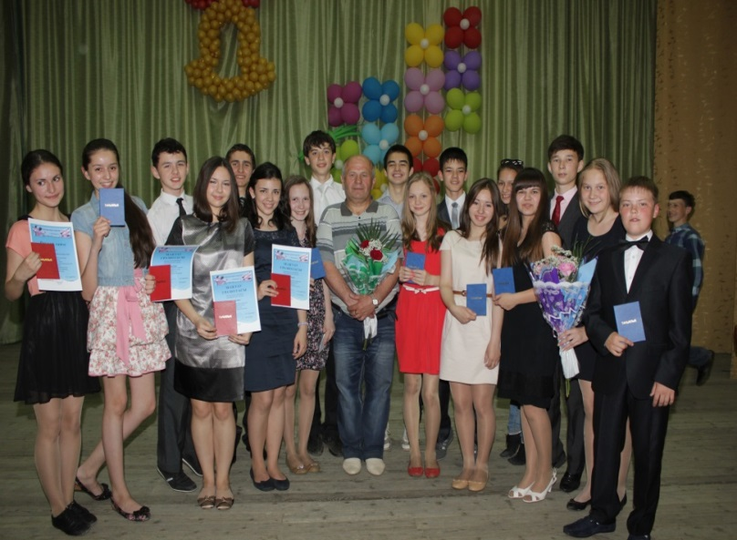

Отзыв директора МБУ ДО «Детская школа искусств «Тамчылар»
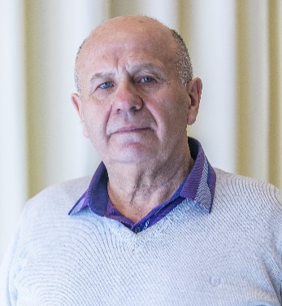
«Первое и самое главное качество Ирека Зинетулловича - это профессионализм! Уровень образования и постоянное пополнение багажа знаний, безусловно, также играют большую роль. Это видит весь коллектив! Его хочется слушать, его увлеченность и знание дела подкупают и учеников и их родителей и конечно же нас- коллег. Мы ценим и уважаем Ирека Зинетулловича!»
- Шамшудинова Гульфия Насиховна

«Мои дети Шарифуллин Данир и Шарифуллин Альмир учатся в структурном подразделении Детской школы искусств на базе «Гимназия №2» и посещают хореографический ансамбль «ИрНас» у педагога хореографа Наскаева Ирека Зинетулловича.
Для нашей семьи данный факт — огромное счастье, так как наши дети ходят на занятия с огромным удовольствием. Не было ни одного раза, чтобы кто-то из моих сыновей не хотел идти на занятия или делал это через силу. Это говорит о том, что занятия в ансамбле стали для ребят не просто занятиями, а особым миром, в который им хочется возвращаться вновь и вновь. Все занятия всегда идут чётко по расписанию, это учит моих детей грамотно планировать своё время и оптимально распределять его между занятиями, уроками и прогулками. Дисциплина и порядок царят в ансамбле на уровне атмосферы: все дети чётко знают, кто и за что отвечает и понимают почему это важно - делать именно так, а не иначе. Когда происходят выездные мероприятия и поездки, я всегда спокойно отпускаю ребят, так как знаю, что все поездки пройдут чётко, организованно и с идеальной дисциплиной. Я считаю, что во всем этом огромнейшая заслуга педагога ансамбля.
И этот мир, и эту волшебную атмосферу занятий создает педагог дополнительного образования и руководитель ансамбля «ИрНас» Наскаев Ирек Зинетуллович.»
Родители: Шарифуллиных Данира и Альмира

«Наскаев Ирек Зинетуллович владеет высоким уровнем знания народной хореографии. Творческий поиск и инициативность, стремление к профессиональному росту и глубокое знание педагогики и психологии, предельно внимательное, уважительное отношение к окружающим и тонкое чувство красоты - все эти качества в полной мере характеризуют его как талантливого педагога. Как творческий опытный педагог, он принимает участие в работе семинаров, методических объединений, проводит открытые занятия, мастер-классы для педагогов образовательных учреждений, пропагандируя собственный подход к педагогической деятельности.
Ирек Зинетуллович владеет современной методикой и технологией преподавания хореографии, результатами которой стали победы на престижных всероссийских и международных конкурсах. Ирек Зинетуллович неоднократно проводил мастер-классы по народному танцу и для коллектива ансамбля «Второе дыхание», которые всегда проходят с большим интересом для участников ансамбля.»

Э. Ю. Каримуллина, руководитель народного
хореографического ансамбля «Второе дыхание»

«Особую благодарность выражаю нашему дорогому и любимому педагогу Наскаеву Иреку Зинетулловичу за его профессионализм, стиль, творчество и всегда индивидуальный подход на занятиях!
Спасибо, Ирек Зинетуллович, за ту энергетику, яркие и позитивные эмоции, которые Вы дарите своим ученикам на занятиях, за дружескую атмосферу, за красивые, разной сложности связки комбинаций и яркие интересные постановки, за возможность каждому из нас раскрыть свой творческий потенциал в танце, свою внутреннюю красоту и индивидуальность! И всегда хотелось развиваться и расти дальше, вкладывать все свои силы, чтобы танцевать лучше и лучше, и получать от этого удовольствие! Это счастье движения и те эмоции, которые сложно выразить словами... Это именно то, что делает нашу жизнь ярче. Выражаю огромную благодарность Вам, Ирек Зинетуллович, за Ваш труд и беззаветную любовь к хореографии!»
Артист Государственного ансамбля Песни и танца РТ В.Уткин

